令和 3年 2月 25日
一般社団法人 全国国立大学附属学校ＰＴＡ連合会 会長殿

学 校 名 大阪教育大学附属幼稚園
ＰＴＡ会長名 二宮 佳奈
いじめ対策活動等助成金 報告書
標記助成金について、下記の通り報告いたします。
記
報 告 書
【事業名称】 | オンライン話そう会～子どもたちの仲間関係について学ぶ～
【事業報告】 | 令和2年 2月25日  講師： 大阪教育大学 教育学部教授 戸田 有一先生  オンラインを利用して「話そう会」を年間4回開催しました。それぞれ興味のあるテーマの日程を選んで参加して頂きました。オンラインということもあり、不慣れな保護者にも様々な資料を共有しながら各テーマに沿った話を深め、保護者数名がいくつかのグループになってセッションしたり、保護者間で出た意見を全体で共有し合ったり、育児に対する悩みなど意見交換できたのではないかと思います。  ＜第1回 子どものいざこざと仲直り＞子ども間でのいざこざは暴言や手足が出ることもあるがそのことを責めるのではなく、言葉で伝えられるよう大人がサポートしてあげることが大切。  ＜第2回 子どもの多様性と仲間関係＞多様性があっても良い、人と違っていても良い。いろいろな友達と関わり支えあって子どもたちが成長していくことが大切。  ＜第3回 幼児期からの仲間関係といじめの芽＞家庭と学校で取り組むいじめ防止対策では「相手が心身の苦痛を感じたらいじめ」という定義をもとに、親子関係の大切さや家庭での安定的な生活基盤を作ることが大切。  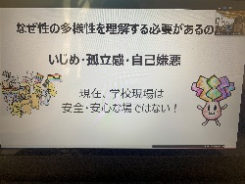  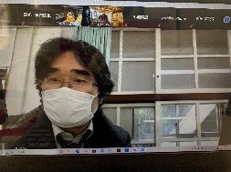  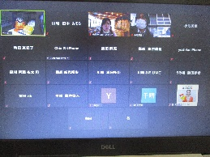  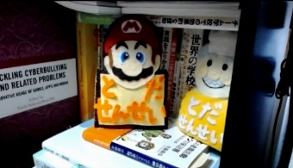  ＜第4回 幼児・小学生にとっての性の多様性＞自分のセクシャリティをどのように表現するかは人それぞれ違う。自分の性別を認識するのは小学校入学前で約50％。また、性別違和感をもつ人のうち約57％が小学校入学前に自覚し始める。心配もあるかもしれないが否定しない、子どもが相談しやすい親や先生でいられると生きやすい場所を見つけられる。
助 成 金 使 途 報 告
費 目 |  | 内 訳 等（具体的に記載してください） | 金 額
事業費 |  | 講師謝礼金 | 35,000 円
合 計（助成金申請 35,000 円 差額 0 円） |  |  | 35,000 円

